**Инструкция по подаче заявления на предоставление общежития в Торайгыров Университете**

Для получения места в общежитии студентам Торайгыров Университета необходимо подать электронное заявление через Личный кабинет. Ниже приведена подробная инструкция по выполнению данной процедуры:

**Шаг 1. Вход в Личный кабинет**

* Откройте раздел «Личный кабинет» и выполните вход, используя свои учетные данные (логин и пароль).

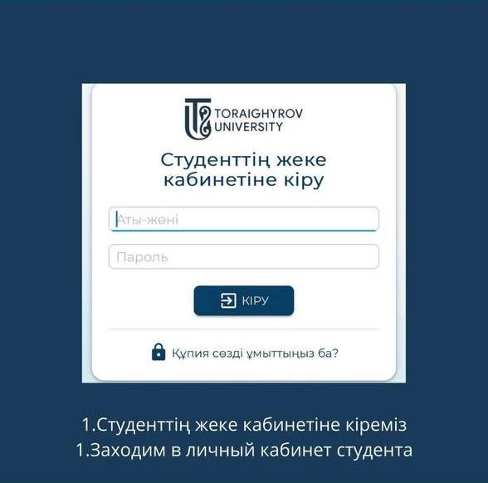

**Шаг 2. Открытие главного меню**

После входа в Личный кабинет:

* Нажмите на иконку с тремя горизонтальными полосками, расположенную в левом верхнем углу экрана. Это откроет главное навигационное меню.

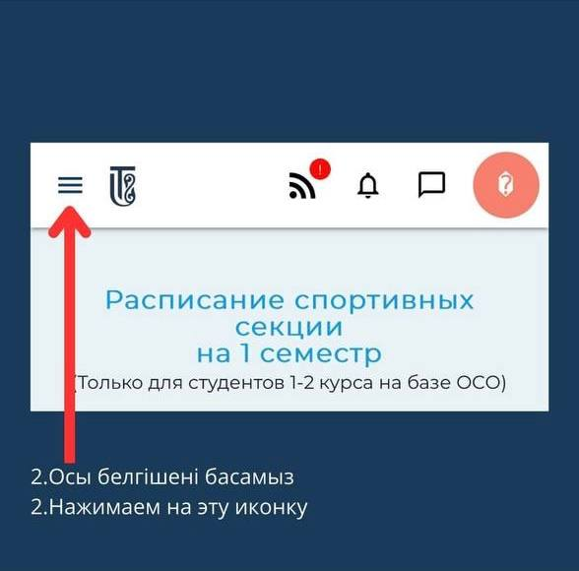

**Шаг 3. Переход в раздел ЦОС**

* В открывшемся меню найдите и нажмите на вкладку **«ЦОС»** (Центр обслуживания студентов).

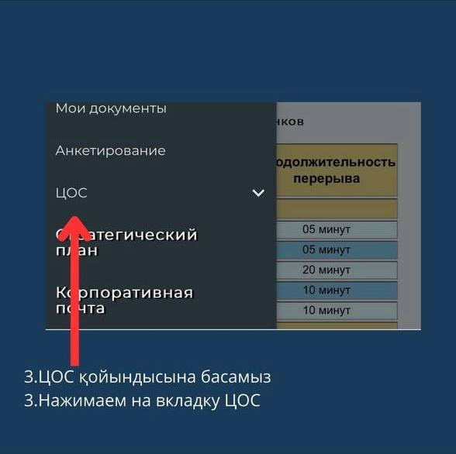

**Шаг 4. Подача заявления**

* В разделе ЦОС выберите пункт **«Предоставление общежития»**.
* На экране появится форма **«Заявление на предоставление общежития»**.
* Нажмите кнопку **«Подать заявление»**.

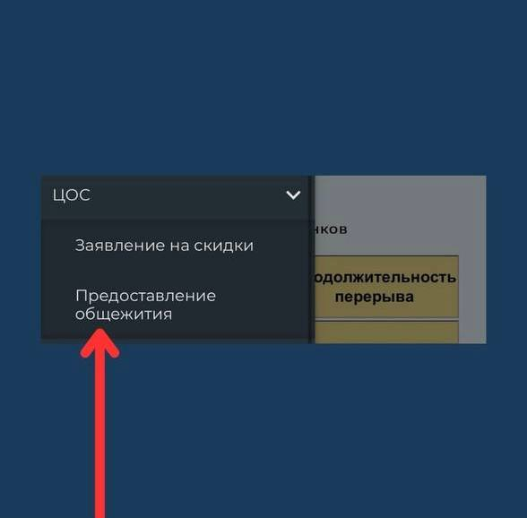

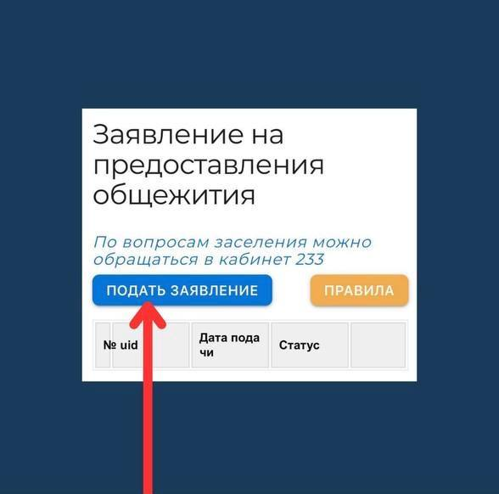

**Шаг 5. Прикрепление документов**

В заявлении необходимо прикрепить необходимые документы:

* В поле **«Выберите льготу»** укажите наличие соответствующей категории (при наличии льгот).
* В поле **«Выберите доступный кампус»** — выберите желаемый кампус проживания.

Убедитесь, что все загружаемые документы соответствуют требованиям по формату и качеству.

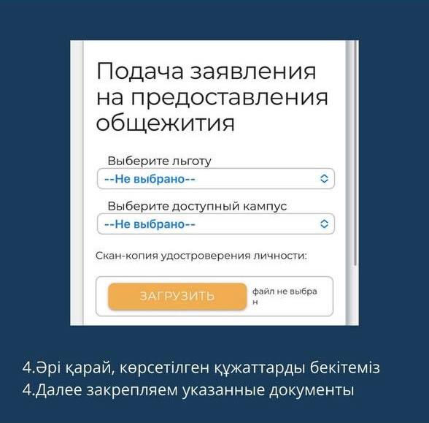

**Шаг 6. Подтверждение заявки**

После загрузки всех требуемых документов:

* Подтвердите подачу заявления.
* На ваш номер WhatsApp или электронную почту, указанную в системе, поступит **код подтверждения**.
* Введите полученный код в соответствующее поле для окончательной отправки заявки.

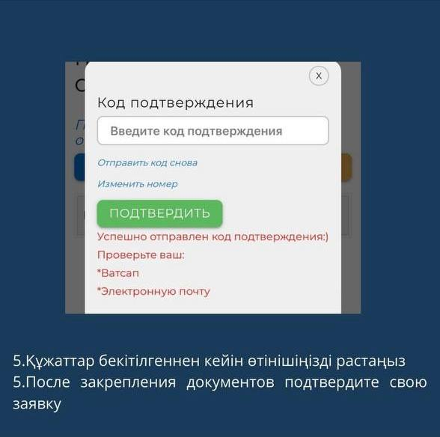

**Шаг 7. Оповещение о статусе**

После успешной отправки заявки:

* Вы получите уведомление в WhatsApp о том, что ваша заявка принята.
* В этом сообщении будет указано, что дальнейшие изменения и информация будут отображаться в Личном кабинете. Рекомендуется регулярно проверять его для отслеживания статуса.



**Шаг 8. Получение информации о заселении**

После рассмотрения вашего заявления ответственными лицами:

* Вам поступит сообщение с информацией о распределении:
  + Номер комнаты;
  + Название кампуса;
  + Дополнительные сведения, касающиеся заселения (дата, график, условия и пр.).

